【附件一】

参加南通中专采购活动廉洁承诺书
一、为了保证南通中专采购活动的公平竞争，促进廉政建设，我公司承诺在参加采购活动时做到遵守法纪、法规和廉政建设各项规定，诚实守信，坚决拒绝商业贿赂，不发生如下不当行为：
（一）不向南通中专工作人员及其家庭成员提供以下不正当利益：
1.以任何理由送给现金、有价证券、支付凭证和高档礼品；
2.报销或支付应由其个人负担的费用；
3.宴请或邀请去营业性娱乐场所活动；
4.其它行贿及提供不正当利益的行为。
（二）不和他人串通竞谈，或者利用不正当手段谋求中标。
（三）违反法律、法规和廉政规定，影响工程质量、货品供应质量的。
二、我公司如实施了上述行为之一，自愿接受政府采购部门根据《政府采购法》及其相关法规和《南通市市场廉政准入暂行规定》(通纪发〔2005〕28号)给予的如下处罚：
1.参加采购的成交无效；
2.处以采购金额千分之五以上千分之十以下的罚款；
3.采购中心对不良行为予以记录并公告；
4.半年至三年内禁止参加教育部门集中采购活动；
5.情节严重的，报请有关部门依法追究相关责任。
承诺人：
承诺单位：
年月日
【附件二】

法人代表授权书

江苏省南通中等专业学校：
兹委托 * * * 同志参加贵单位组织的询价采购活动(编号：NTZZ2018XJ040405)，全权代表我单位处理有关事宜。
全权代表情况：
姓名： 性别： 年龄： 职务：
身份证号码：
详细通讯地址：
电 话： 传 真：
邮政编码：
单位名称（公章）法定代表人（签字）
年 月 日

（说明：法定代表人参加报价，不用此委托书）

【附件三】

参加南通中专采购活动售后服务承诺书

1.质量保证：我公司对本次投标所提供的产品均为厂家原厂原包装，符合同家 质量认证和质量认证体系，并提供产品技术资料(包含安装说明书，产品装箱目录、产品口中文使用说明书、合格证及保修凭证等)。
2.供货或安装时间：本公司在本次招标采购中若中标，在接到中标通知书后即保证在贵单位规定的时间向用户提供货物，提供关于产品的制造和检测的合格证，否则作为自动放弃中标资格处理。
3.保修或产品更换：我司对本次合同所需的货品，在质保期内，如因货品质量问题保证进行更换。
4.响应时间：作为项目成交人，接到南通中专关于本次招标采购中货品质量问题的反映，本公司承诺在12小时内到校处置。
承诺人：
承诺单位：
年月日
【附件四】
南通中专机电系实训耗材 ▪ 制冷技能类报价单
序号 | 品名 | 规格  型号 | 单位 | 数量 | 单价  （元） | 金额  （元） | 图片 | 备注
1 | 铜管 | Φ6 | 卷 | 3 |  |  | 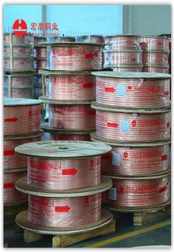 | 每卷50Kg左右
 |  | Φ9.52 | 卷 | 4
2 | 保温管 | Φ6*9 | 根 | 600 |  |  | 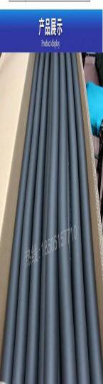 | 每根1.8米
 |  | Φ10*13 | 根 | 400 |  |  |  | 每根1.8米
3 | 屏蔽信号线 | 三芯、带屏蔽层 | 卷 | 10 |  |  |  | 一卷100米
4 | 三芯护套线 | 1.0mm | 圈 | 10 |  |  |  | 一卷100米
5 | 帆布 | 1m*36m | 卷 | 2 |  |  | 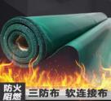 | 绿色
6 | 电烙铁 | 60w | 个 | 3
7 | 扩管器 |  | 套 | 4 |  |  | 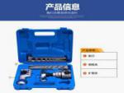 | 飞越
8 | 绝缘胶（2厘米） |  | 个 | 300 |  |  | 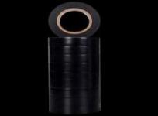
9 | 剪刀 |  | 个 | 4 |  |  | 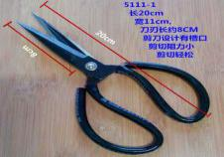
10 | 扎带 | 4*150 | 包 | 100 |  |  | 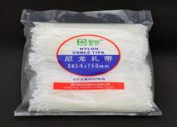
11 | 万能线槽角度剪 |  | 把 | 2 |  |  | 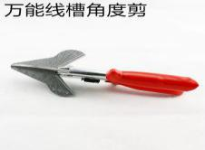
12 | 热风枪 | 工业级1600w | 把 | 1 |  |  | 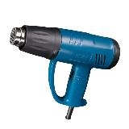
13 | 劳保手套 |  | 副 | 6 |  |  | 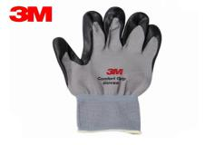
14 | 防冻手套 |  | 副 | 2 |  |  | 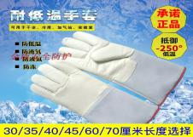
15 | 绝缘手套 | （世达牌）  尺寸：8” | 副 | 20 |  |  | 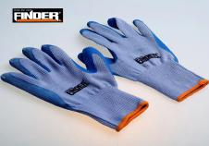
16 | 重型工具拉杆箱 |  | 个 | 2 |  |  | 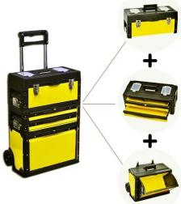
17 | 铝压条 | 10mm*10mm | 根 | 100（每根2米） |  |  |  | 可铝板折制
18 | 热缩管 | 2.5mm | 卷 | 1
 |  | 3.5mm | 卷 | 1
19 | 线槽 | 高 | 根 | 100 |  |  |  | 高3cm宽3.5cm  含盖板
20 | 绝缘软电缆 | 0.75mm | 卷 | 40 |  |  |  | 绿色、多股导线
21 | 绝缘软电缆 | 0.50mm | 卷 | 40 |  |  |  | 黄色、多股导线
22 | 绝缘软电缆 | 1.00mm | 卷 | 20 |  |  |  | 红黑色各10卷  多股导线
23 | 号码管 |  | 卷 | 3
24 | 氮气 |  | 瓶 | 20
25 | 氧气 |  | 瓶 | 10
26 | 硼砂 |  | 瓶 | 2
27 | 铜银焊条 |  | 根 | 200 |  |  |  | 制冷管道焊接用
28 | 铜管三通φ9.52 |  | 个 | 200
29 | 单向阀φ6 |  | 个 | 200 |  |  | 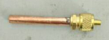 | 单向充注阀
30 | 毛细管1 | 冰箱毛细管 | Kg | 4 |  |  |  | φ1.8mm壁厚0.5mm
31 | 毛细管2 | 空调毛细管 | Kg | 4 |  |  |  | Φ3mm壁厚1mm
32 | 液压扩管器 |  | 套 | 1
33 | 扳手 | 世达10寸 | 把 | 4
合计报价（开票价） |  |  | 人民币（大写） （¥ ）

报价单位 （盖章）
法人代表
联系电话
报价日期

